Пресс-релиз
10.05.2018
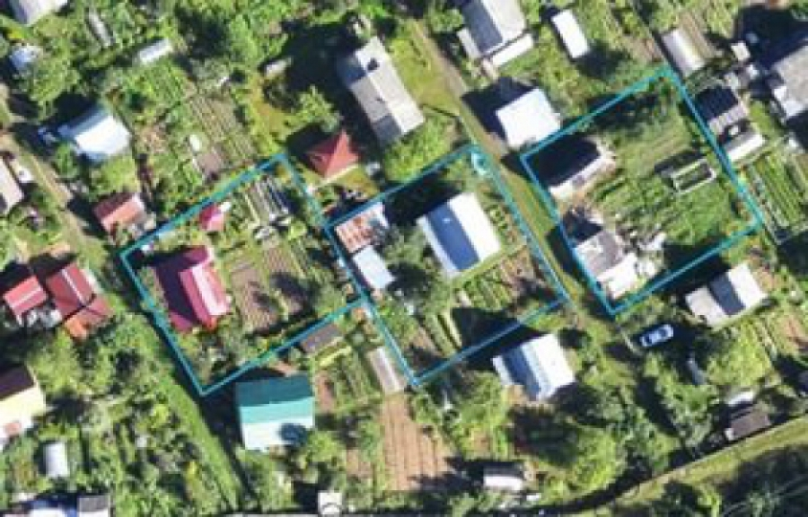
Управление Росреестра по Ростовской области разъясняет важность внесения в Единый государственный реестр недвижимости (ЕГРН) сведений о границах административно-территориальных образований
«По состоянию на 19.04.2018 в ЕГРН отсутствуют сведения о границах Ростовской области между субъектами Российской Федерации исведения о границах муниципальных образований. В ЕГРН внесены сведения о границах 60 населенных пунктов из 2294, что составляет менее 3% от общего количества населенных пунктов Ростовской области», - сообщилначальник отдела землеустройства мониторинга земель и кадастровой оценки Управления Росреестра по Ростовской области Базаров В.А.
Наличие в ЕГРН актуальных данных о границах муниципальных образований, границах населенных пунктов, территориальных зон, способствует совершенствованию процесса управления земельными ресурсами, а также увеличивает инвестиционную привлекательность региона.
Необходимо отметить, что с 1 января 2021 года вступает в действие норма Градостроительного кодекса РФ, в соответствии с которой не допускается выдача разрешений на строительство при отсутствии в ЕГРН сведений о границах территориальных зон, в которых расположены земельные участки, на которых планируются строительство, реконструкция объектов капитального строительства за исключением строительства, реконструкции объектов федерального значения, объектов регионального значения, объектов местного значения муниципального района и объектов капитального строительства на земельных участках, на которые действие градостроительных регламентов не распространяется или для которых градостроительные регламенты не устанавливаются.
Мероприятия по установлению границ между субъектами Российской Федерации, границ муниципальных образований и населенных пунктов, описанию их местоположения и внесению сведений о таких границах в ЕГРН предусмотрены целевой моделью «Постановка на кадастровый учет земельных участков и объектов недвижимого имущества», утвержденной распоряжением Правительства Российской Федерации от 31.01.2017 № 147-р.Целевая модель призвана создать благоприятные условия для ведения бизнеса в регионе, развития конкуренции и улучшения инвестиционного климата в регионах Российской Федерации. Согласно целевой модели доля количества участков границ между субъектами Российской Федерации, сведения о которых внесены в ЕГРН, в общем количестве участков границ между субъектами Российской Федерации к 31.12.2019 должна составить 75%, доля муниципальных образований субъекта Российской Федерации, сведения о границах, которых внесены в ЕГРН, в общем количестве муниципальных образований субъекта Российской Федерации 85%;доля населенных пунктов субъекта Российской Федерации, сведения о границах, которых внесены в ЕГРН, в общем количестве населенных пунктов субъекта Российской Федерации 65%.

О Росреестре
Федеральная служба государственной регистрации, кадастра и картографии (Росреестр) является федеральным органом исполнительной власти, осуществляющим функции по государственной регистрации прав на недвижимое имущество и сделок с ним, по оказанию государственных услуг в сфере осуществления государственного кадастрового учета недвижимого имущества, землеустройства, государственного мониторинга земель, государственной кадастровой оценке, геодезии и картографии. Росреестр выполняет функции по организации единой системы государственного кадастрового учета и государственной регистрации прав на недвижимое имущество, а также инфраструктуры пространственных данных Российской Федерации. Ведомство также осуществляет федеральный государственный надзор в области геодезии и картографии, государственный земельный надзор, государственный надзор за деятельностью саморегулируемых организаций кадастровых инженеров, оценщиков и арбитражных управляющих.
Подведомственными учреждениями Росреестра являются ФГБУ «ФКП Росреестра» и ФГБУ «Центр геодезии, картографии и ИПД».

Контакты для СМИ
Пресс-служба Управления Росреестра по Ростовской области
E-mail : BerejnayaNA@r61.rosreestr.ru
www.rosreestr.ru

